Sud-Ouest du 7 février 2018

Marcheprime : Les pompiers ont célébré la Sainte-Barbe

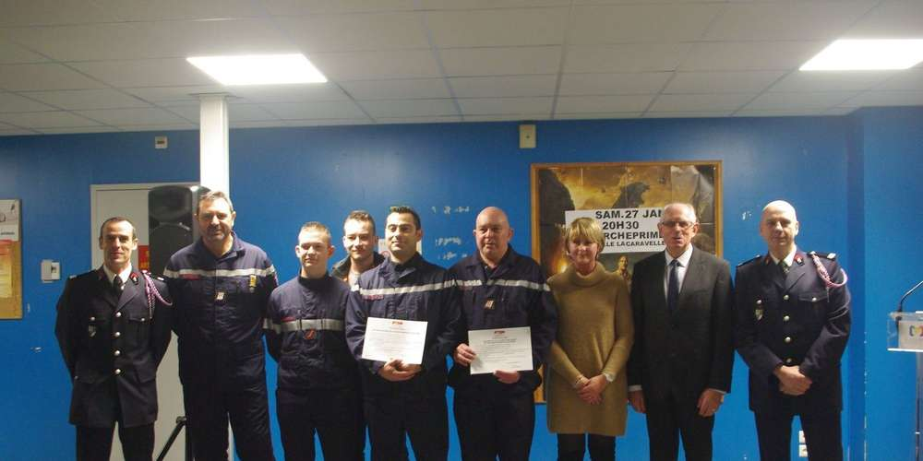
Des diplômes et décorations ont été remis lors de la Sainte-Barbe au centre de secours de Marcheprime. PHOTO

Samedi 27 janvier, Carole Veillard, conseillère départementale, Serge Baudy, maire de Marcheprime, Cédric Pain, maire de Mios, tenaient tous à être présents pour partager un moment de cohésion et exprimer toute leur considération aux équipes du centre d’incendie et de secours de Marcheprime, qui célébrait la Sainte-Barbe.

Outre la traditionnelle cérémonie, incluant la levée des couleurs, l’appel des camarades disparus et le dépôt de gerbe, cette célébration est l’occasion de saluer et féliciter ces femmes et ces hommes qui s’investissent au quotidien pour la sécurité des citoyens.

Hausse des interventions

Le capitaine Estevez a profité de cette occasion pour remercier les élus qui ont répondu favorablement à la demande de travaux de rénovation de la caserne. Mais, ce fut surtout le moment opportun pour évoquer le bilan de l’année écoulée, et notamment un chiffre record dans le nombre d’interventions réalisées en 2017. Cette hausse des interventions est tout d’abord liée à l’implication des équipes de pompiers qui s’organisent pour couvrir tous les créneaux horaires et ainsi répondre présents à un maximum de sollicitations. Elle illustre également l’augmentation régulière du nombre d’opérations sur le secteur de Marcheprime. Enfin, la position géographique de Marcheprime et la hausse des interventions de la métropole bordelaise conduisent cette dernière à missionner régulièrement le centre de secours en couverture de secteur.

Enfin, un hommage a été rendu au lieutenant Cazes qui a quitté ses fonctions après dix ans passés en qualité d’adjoint au commandement des centres de secours de Marcheprime, Biganos et Mios pour devenir chef de centre de Saint-Symphorien et Préchac.

Cette année, l’effectif des jeunes sapeurs-pompiers (JSP) a été renouvelé. La forte demande a même contraint les formateurs à effectuer une sélection pour intégrer cette section des JSP de Biganos, Mios et Marcheprime. Le centre de secours se réjouit toutefois de cet engouement qui porte aussi la reconnaissance d’un formidable travail accompli par les 12 formateurs, tous bénévoles.

Enfin, la Saint-Barbe a été l’occasion d’une remise des diplômes et des galons. Julien Safiedinne, Gildas Philipon, Maxime Flaujac, Rui Guimaraes, Bruno Freixinos, Olivier Hazera, Stéphane Dongais, Christophe François ont ainsi été récompensés.

